

**Свердловская транспортная прокуратура**

**Уполномоченный по правам ребенка в Свердловской области**

**«Памятка родителям по профилактике суицида»**

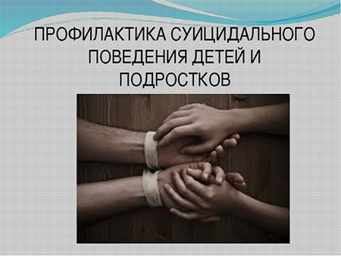

**2022 г.**

**Большинство людей в той или иной форме предупреждают окружающих о намерении совершить суицид. А дети вообще не умеют скрывать своих планов. Разговоры вроде «никто и не мог предположить» означают лишь то, что окружающие не приняли или не поняли посылаемых сигналов.**

Как правило, должны насторожить такие фразы, как «все надоело», «ненавижу всех и себя», «пора положить всему конец», «когда все это кончится», «так жить невозможно», вопросы «а что бы ты делал, если бы меня не стало?».

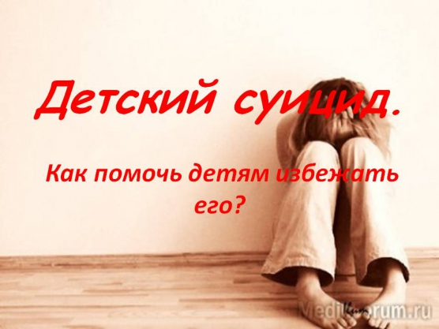

**Кроме перечисленных, выделяются еще несколько признаков готовности ребенка к суициду, и при появлении 1-2 из которых следует обратить особое внимание:**

• утрата интереса к любимым занятиям, снижение активности, апатия, безволие;

• пренебрежение собственным видом, неряшливость;

• появление тяги к уединению, отдаление от близких людей;

• резкие перепады настроения, неадекватная реакция на слова, беспричинные слезы, медленная и маловыразительная речь;

• внезапное снижение успеваемости и рассеянность;

• плохое поведение в школе, прогулы, нарушения дисциплины;

• склонность к риску и неоправданным и опрометчивым поступкам;

• проблемы со здоровьем: потеря аппетита, плохое самочувствие, бессонница, кошмары во сне;

• безразличное расставание с вещами или деньгами, раздаривание их;

• стремление привести дела в порядок, подвести итоги, просить прощение за все, что было;

• самообвинения или наоборот - признание в зависимости от других;

• шутки и иронические высказывания либо философские размышления на тему смерти.

**Что делать? Как помочь?**

Если вы заметили у ребенка суицидальные наклонности, постарайтесь поговорить с ним по душам. Попытайтесь выяснить, что его волнует, не чувствует ли он себя одиноким, несчастным, загнанным в ловушку, никому не нужным или должником, кто его друзья и чем он увлечен. Можно попытаться найти выход из сложившейся ситуации, но чаще всего ребенку достаточно просто выговориться, снять накопившееся напряжение.

|  |
| --- |
| **ПАМЯТКА ДЛЯ РОДИТЕЛЕЙ** |
| 1. **Запаситесь терпением.** |
| 1. **Постарайтесь «ослабить поводок», на котором вы держали своего ребенка, и предоставить ему самостоятельность.** |
| 1. **Если подросток настойчиво что-то требует обсудите с ним эти требования.** |
| 1. **Если ребенок чем-то хочет с вами поделиться – не отмахивайтесь от него, даже если его проблемы кажутся вам смешными.** |
| 1. **Потеряв доверие ребенка, очень сложно обрести его снова – ребенок замыкается в себе.** |
| 1. **Во время ссор ребенок может наговорить вам гадостей, помните, что на самом деле он так не думает.** |
| 1. **Ребенку нужна ваша поддержка, любовь, понимание и советы.** |

**Всегда следует уяснить «Какая причина» и «Какова цель» совершаемого ребенком действия. Не бойтесь обращаться к специалистам-психологам.**



*В случае нарушения ваших прав вы можете обращаться к*

*Уполномоченному по правам ребенка в Свердловской области:*

***адрес:*** *г. Екатеринбург, ул. Малышева, д. № 101, оф. № 143*

***тел.:*** *(343) 37570-20, (343) 375-80-50*

***e-mail:***[*info@svdeti.ru*](mailto:info@svdeti.ru)

*в Свердловскую транспортную прокуратуру:*

***адрес:*** *г. Екатеринбург, ул. Челюскинцев, д. № 60*

***тел.:*** *(343) 370-48-42*

***e-mail:***[*sverdlovsk-trans-prok@yandex.ru*](mailto:sverdlovsk-trans-prok@yandex.ru)

*Единый общероссийский телефон доверия для детей, подростков и их родителей 8-800-2000-122.*